2013研发中心第二季度绩效考核结果对比分析
一、部门绩效分数分布及比例

二、各部门间绩效数据对比统计分析
部门间绩效系数对比
部门 | 大于100 | 等于100 | 95-100 | 90-95 | 小于90
硬件部 | 10% | 50% | 40% | 0% | 0%
教育基础部 | 0% | 67% | 33% | 0% | 0%
教育平台部 | 13% | 0% | 75% | 0% | 13%
考试产品部 | 45% | 17% | 22% | 5% | 11%
前端设计部 | 37% | 25% | 13% | 0% | 0%
测试部 | 80% | 0% | 0% | 0% | 20%
综合管理部 | 0% | 50% | 0% | 0% | 50%

研发中心第二季度部门间绩效数据对比分析：
排名 | 部门 | 大于100 | 排名 | 部门 | 等于100
1 | 测试部 | 80% | 1 | 教育基础部 | 67%
2 | 考试产品部 | 45% | 2 | 硬件部 | 50%
3 | 前端设计部 | 37% | 3 | 综合管理部 | 50%
4 | 教育平台部 | 13% | 4 | 前端设计部 | 25%
5 | 硬件部 | 10% | 5 | 考试产品部 | 17%
排名 | 部门 | 95-100 | 排名 | 部门 | 小于90
1 | 教育平台部 | 75% | 1 | 综合管理部 | 50%
2 | 硬件部 | 40% | 2 | 测试部 | 20%
3 | 教育基础部 | 33% | 3 | 教育平台部 | 13%
4 | 考试产品部 | 22% | 4 | 考试产品部 | 11%
5 | 前端设计部 | 13% | 排名 | 部门 | 90-95
 |  |  | 1 | 考试产品部 | 5%
综合整个季度，测试部本季度任务完成较出色，也因部门人员整体较少，所以占的比例较高，前端设计部综合排名第二，从项目管理到部门管理，整体都较到位，自主的项目“信息发布系统”进度可控，界面风格统一、用户体验性较好；部门凝聚力强，气氛活跃，团队意识强烈，新进员工部门整体包容性强，融入较快；考试产品部高效保障2013年全国高考以及农学院项目的实施验收，但整体规范性有待提高，RDM建工程到部门人员任务执行日志；硬件部整体水平保持较平稳，80%人员任务完成较好，20%任务及日常工作行为需要做改进；教育平台部本季度项目管理基本到位，部门整体的规范性都需要改进，从RDM建工程到部门人员任务执行日志；教育基础部本季度90%的人员都在客户现场做开发，在交付成果和规范性上必须受到一些影响，在公司的项目成员规范性都较高；综合管理部在工作目标和完成质量上都未达到计划水平，需要大幅度的做改进！
从部门绩效分数比例的角度来看，测试部、考试产品部和前端设计的整体绩效成绩较好，考试产品部整体分布是最合理的，部门内人员配备较完善，各级人员水平都较明显；硬件部综合素质较高，从执行公司整体规范性要求到任务的执行都较其它部门规范；教育平台部整体绩效出现集中在95-100之间的现象，项目经理在日常的管理中应注意方式方法，部门经理需要持续关注部门整体人员情况；基础部本季度6个人参加考核，其中试用期人员2个，部门人员需要培养综合素质。
2013年各部门第一季度和第二季度对比

三、第二季度存在的问题分析及改进办法
根据第二季度绩效管理开始到验收的全过程中，总结分析本季度的考核工作存在的问题，在第三季度工作实施中做持续改进，以下是根据第二季度的实施过程发现的问题及结果数据分析；
问题一：项目经理未在RDM上建项目，项目组成员完成的任务都是自己填写的日志，都是非项目工作量；
改进办法：从两个方面做出改进，一是结合质量组的月度检查结果；二是综合管理部开展信息化软件应用全员的大培训，针对普通员工、项目经理和部门经理，解决项目经理说不会建项目、员工不会写规范的执行日志问题。
问题二：验收时间不明确，任务执行人对到期任务没有提交验收的概念，需要反复的催促、提醒、强制方知道提交；
改进办法：1.部门经理从根本上和配合绩效专员在部门人员中树立根深蒂固的绩效概念；2.通过升级修改任务单、明确的制度来求来明确任务验收周期；改进后的绩效任务单见下图（明确的开始日期和验收日期）：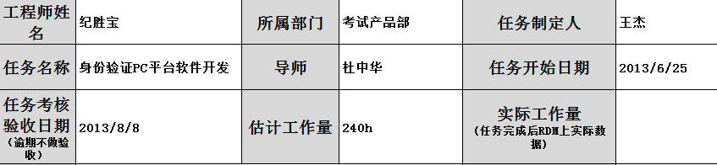
问题三：任务执行输出成果不统一，很多是为了出而出，不是项目任务所必须的；本季度的将会成果需在验收前上传到SVN上，提前路径验证成果；
改进办法：制定统一的成果输出标准：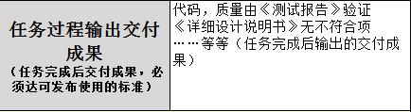，输出7个岗的参考标准；
问题四：验收指标不清晰（不可量化），任务执行者不知道做成什么样能达到验收标准，任务验收人也不可验；
改进办法：制定统一的验收标准：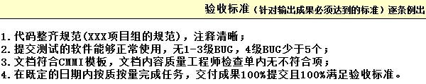
，输出7个岗的参考标准；，BUG率达到的标准（一级-三级bug%分），测试报告，XX阶段性验收报告等）。
任务交付成果 | 项目类型 | 考评标准（符合）
文档 | 硬件项目 | ISO9000
文档 | 软件项目（嵌入式软件、应用软件） | CMMI
代码 | 软件项目（嵌入式软件、应用软件） | CMMI测试报告（BUG密度）
界面 | 软件项目（嵌入式软件、应用软件） | 经评审的《阶段性审核报告》

四、各岗位参考标准
部门管理岗：前端设计部杨波，在部门管理方面注重以下几个方面：1）部门新进员工时注重新人和团队的融合（采用部门欢迎会议、小团队传、帮、带），新员工整体反馈出来的信息是有归属感，明确知道自己的合作团队，知道自己会有什么样的任务，如果开展；2）部门不定期的沟通交流，上班时间就问题的讨论，下班时间的活动；3）明确部门各个岗的要求及发展方向；
项目经理岗：项目管理
信息发布系统：杨波，1）项目目标清晰，关键是项目组成员对项目目标清晰，有整体的目标性；2）项目阶段性验证成果可交付；3）项目质量达到里程碑点的要求，项目组共同完成阶段性的目标，质量可验证；
普通员工岗：测试部刘标，1）对任务目标和质量要求理解到位，2）针对任务有计划，并且按照计划执行；3）执行过程符合研发中心规范要求：执行日志清晰、规范，任务输出成果符合CMMI要求，成果通过评审；4）执行任务过程中因临时插进紧急任务，需要去现场出差，按要求提起任务验收顺延审批申请，并且在申请验收日期内完成所需成果的提交，并发起验收申请，保证了任务的顺利验收。

